Trabajo de sistemas

1. 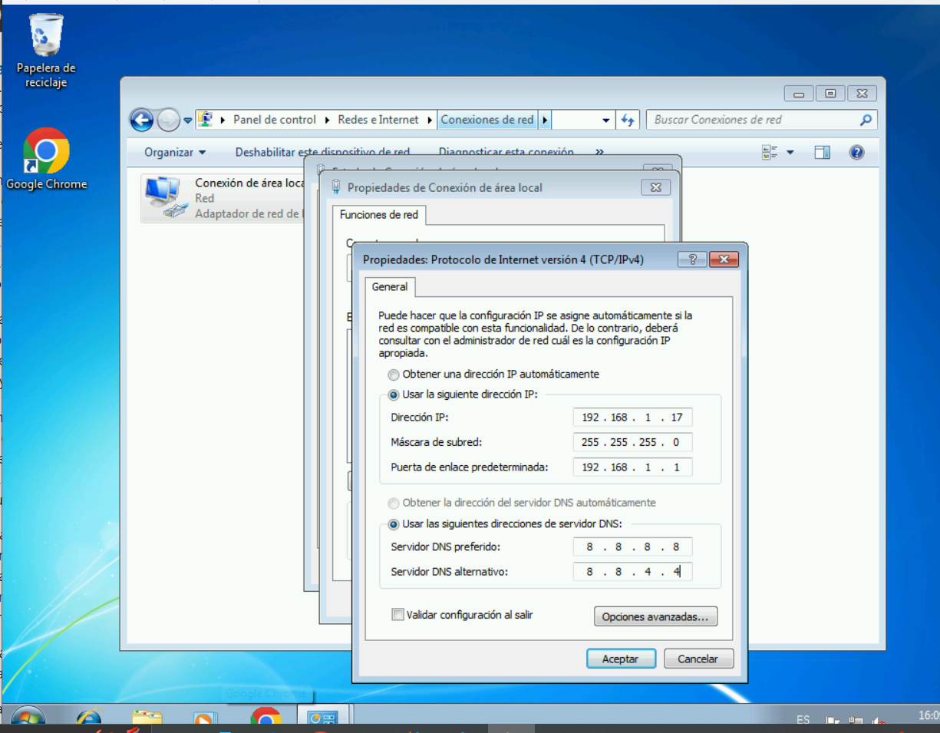

2.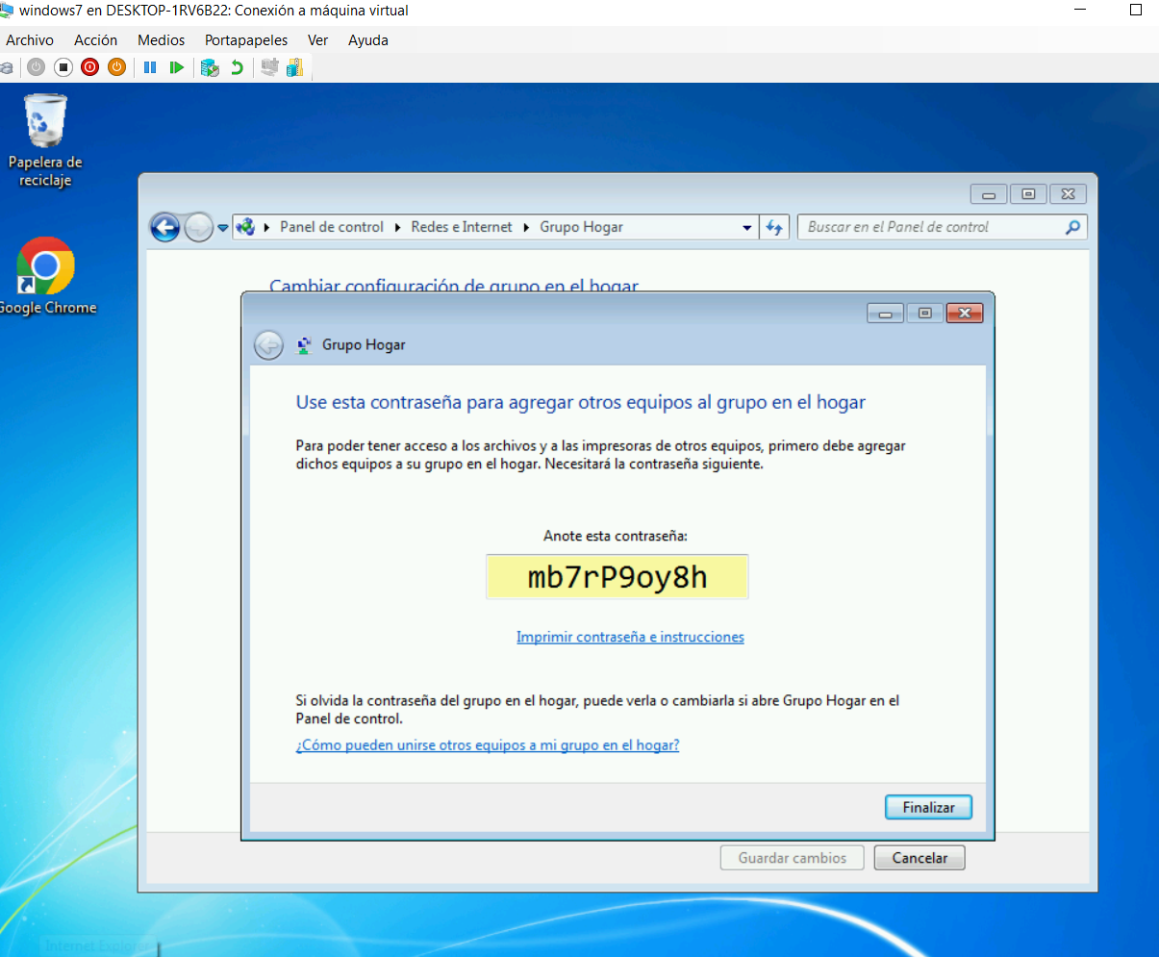

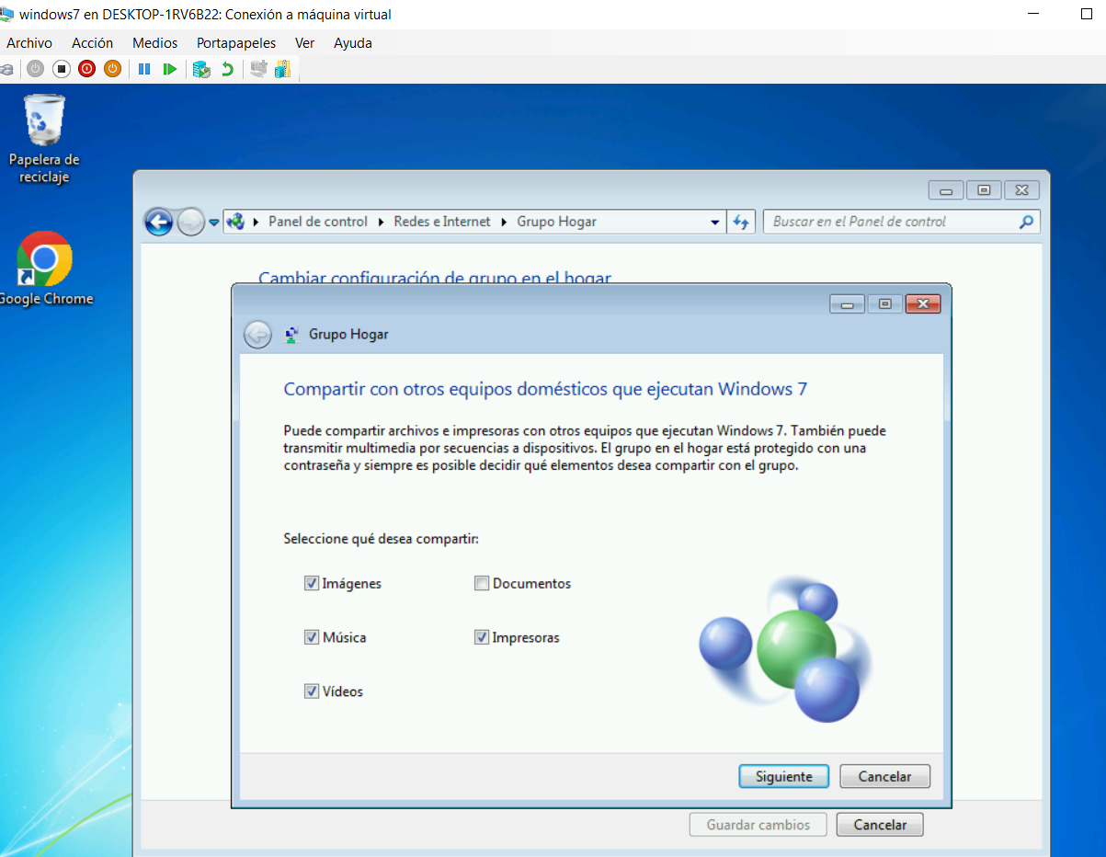

1. a)Lo tenia activado sin embargo no me aparecía la opción de crear la opción de la conexión ftp

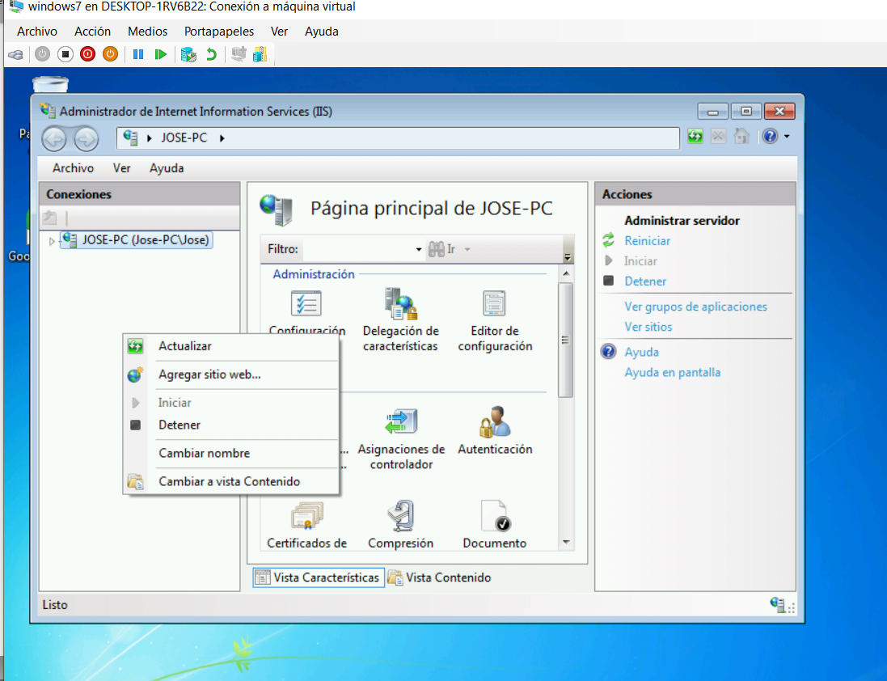

5.B

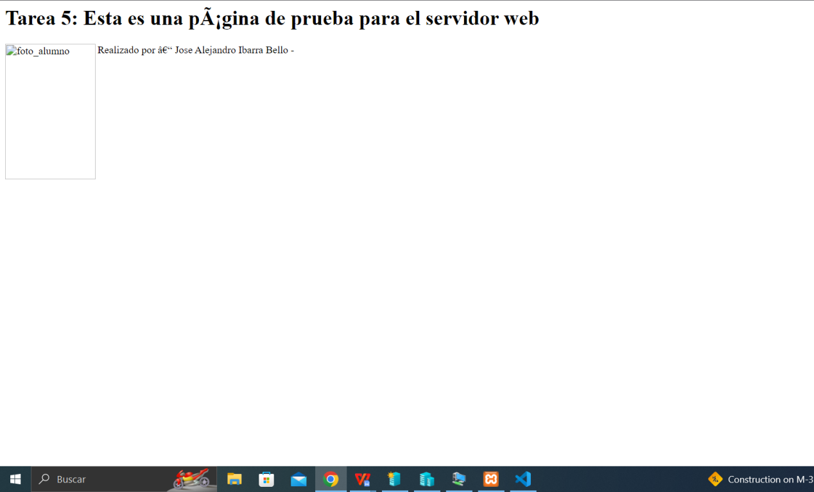

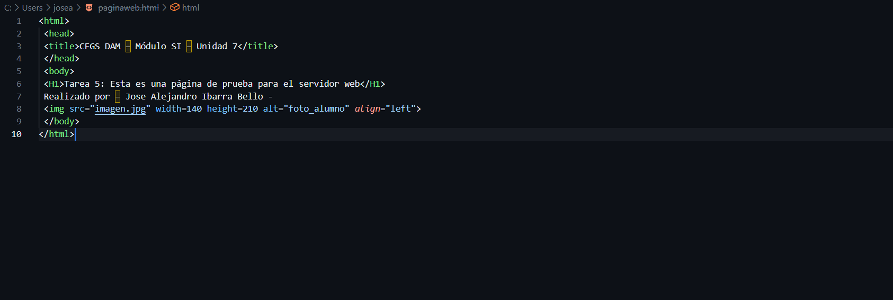

1. Para poder descargar el antivirus avast que es en el que este caso me estoy basando yo debemos dirigirnos a su pagina web y pinchar sobre la pestaña en la cual pone descarga gratuita.

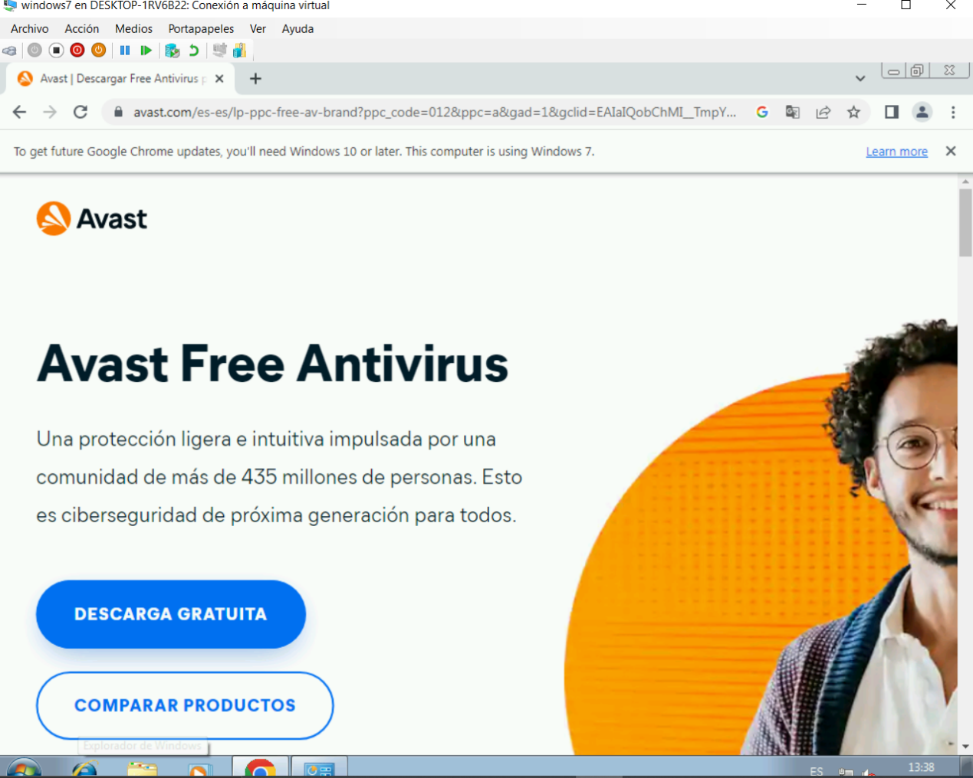

Como segunda parte debemos seleccionar el programa y pulsar encima para que se ejecute.

Y se nos inicializara la pestaña de instalación de avast en la cual seleccionaremos personalizada ya que también usaremos el cortafuegos de este antivirus

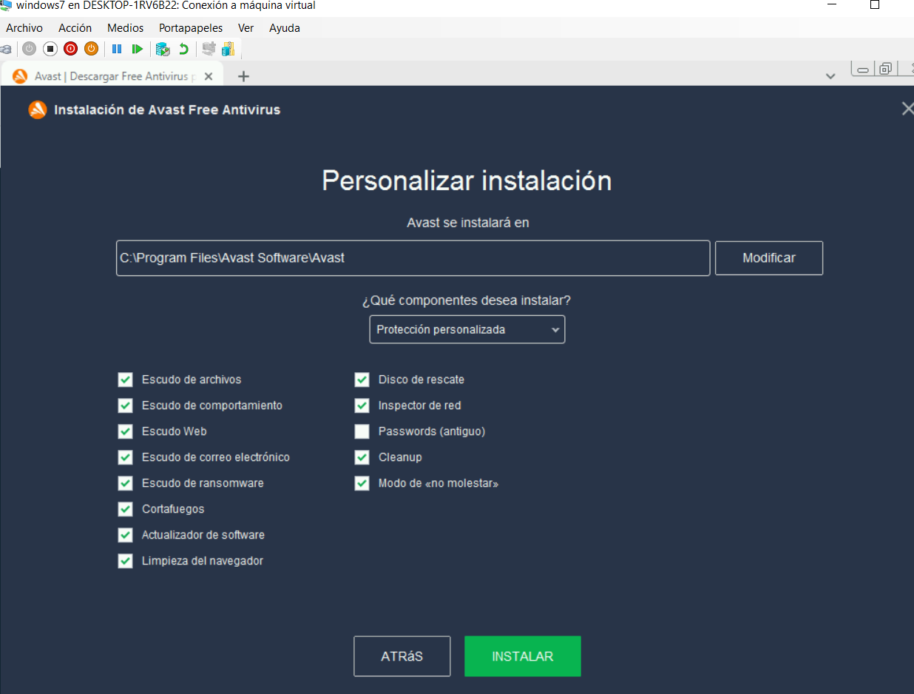

Posteriormente le diremos instalar y tendremos que esperar a que se instale completamente

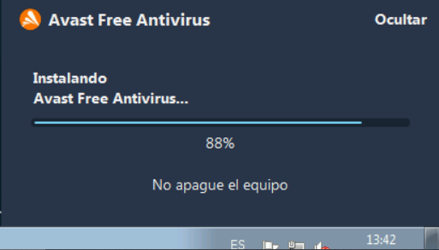

Posteriormente para realizar el examen de una unidad portable nos vamos a análisis de virus al que pone de tipo especifico y seleccionamos la unidad y le damos al botón para realizar el análisis una vez seleccionada la unidad.

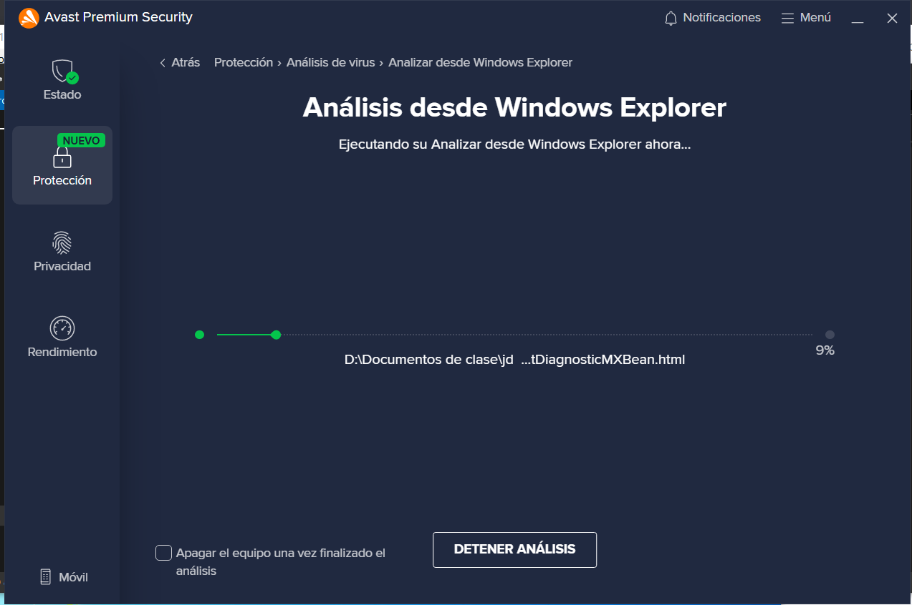

Y después tendremos que ir a la opción de personalizado y darle al botón de añadir y ahí configurar los parámetros del examen.

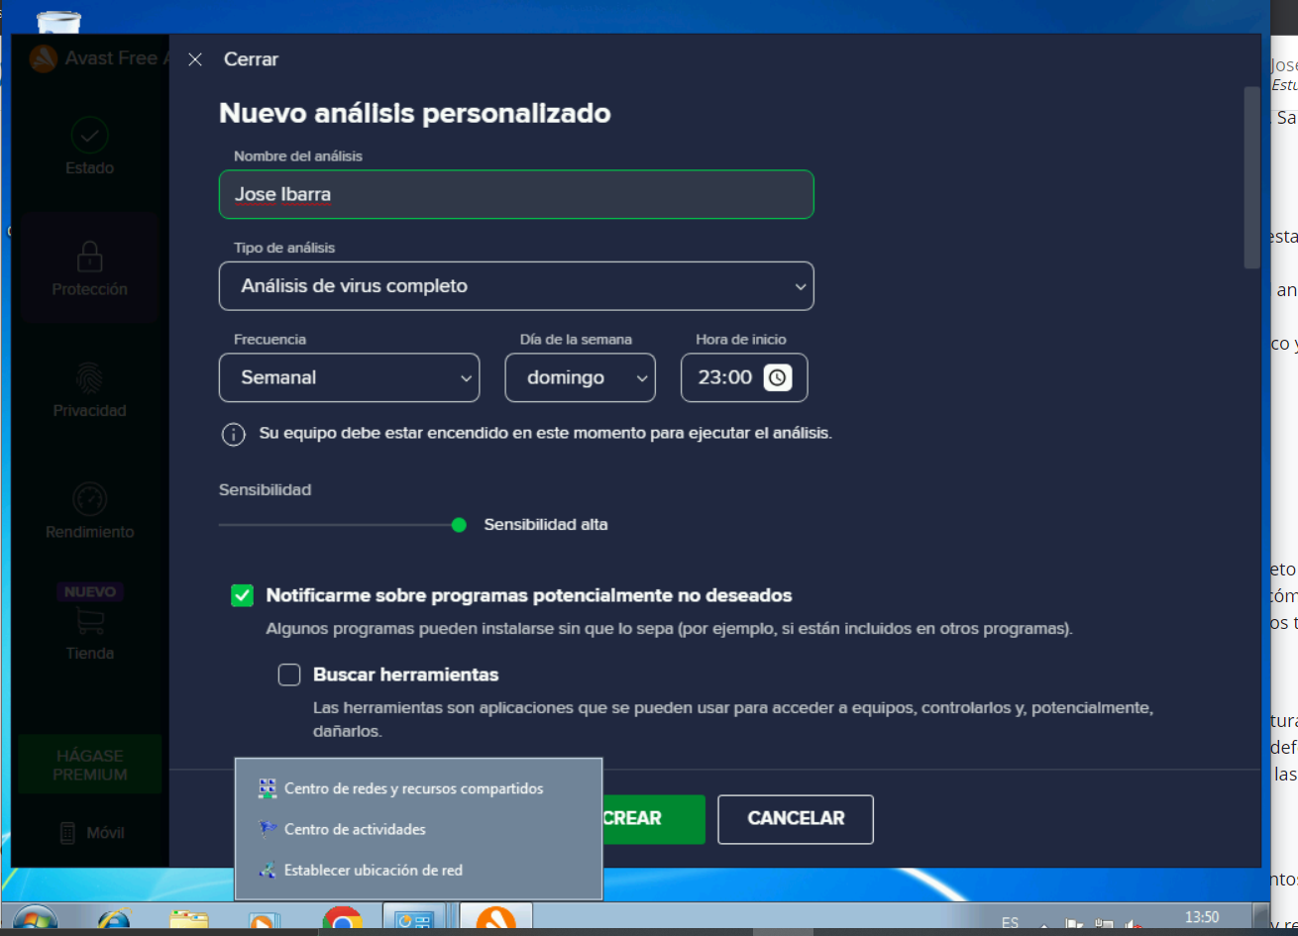

7.Para este apartado elegi el cortafuegos de avast dedicado ya que me pareció la mejor opción ya que permite la detección de redes y su análisis junto a otras características como detección inteligente lo cual permite si estas trabajando activar los puertos de forma automatica.

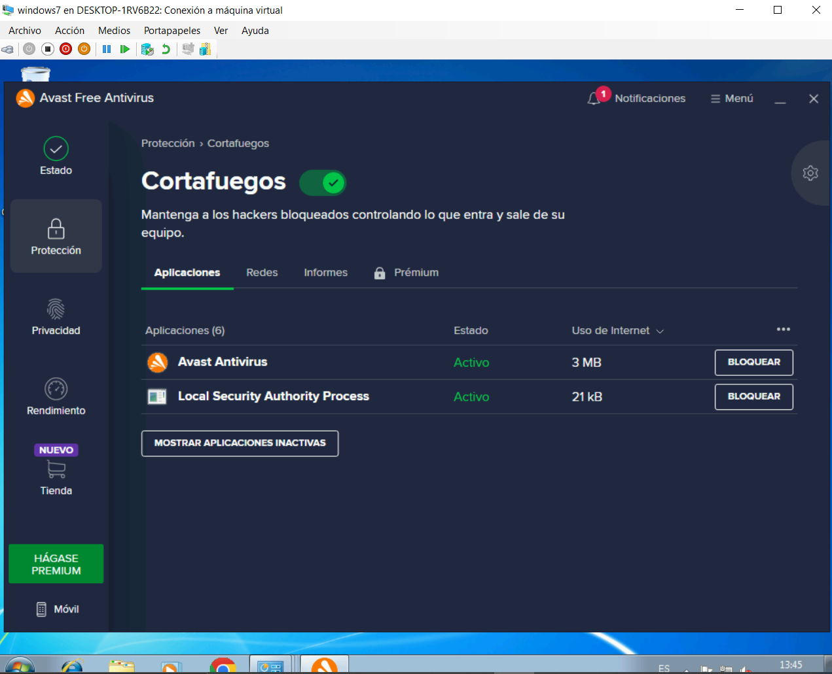

8.Para el apartado 8 entre en mi router y tome capturas a los correspondientes datos requeridos sin cambiarlos y sin comprometer datos personales en el router.

